

Historia, Geografía y Ciencias Sociales

Prof: Etna Vivar N.

**Guía de Aprendizaje: El surgimiento de los Estados Nacionales 1°Medio**

**O.A:** Analizar cómo durante el siglo XIX, se reorganizó la geografía política de América Latina y de Europa con el surgimiento de los Estados nacionales.

**Introducción**: Analiza junto a tu profesora los siguientes contenidos para luego realizar actividades de comprensión lectora con uso de fuentes, análisis de mapas, ejercicios de completación de cuadros comparativos, entre otros.

**1.- El Estado, nación y nacionalismo en el siglo XIX.-**

**Actividad inicial:**

- ¿Por qué crees que se relacionan estos conceptos con este tema?

- ¿Qué entiendes por Estado Nación?

-La idea actual **de Estado** se originó en el **siglo XVI**, cuando las monarquías europeas, buscando ampliar su poder, definieron fronteras e intentaron unificar a sus súbditos. Esta unidad se daba en torno a una misma ley, religión y lengua. En **el siglo XVIII, con la Ilustración,** se reinterpretó el concepto: se estableció que el poder del Estado **provenía del pueblo**, organizado en **un contrato** **social** de que surgían deberes y derechos. Tras la Revolución francesa, se denominó **nación** al conjunto de ciudadanos unidos políticamente por el contrato social; luego se sumaron elementos vinculantes de tipo cultural, lingüístico, étnico e histórico. Estas ideas derivaron en el surgimiento del **nacionalismo en el siglo XIX,** que exaltóenlos pueblos el sentimiento de unidad y el deseo de hacer coincidir las fronteras políticas con los límites de su comunidad nacional. De la unión entre el Estado y la nación surgieron los **Estados Nacionales.**

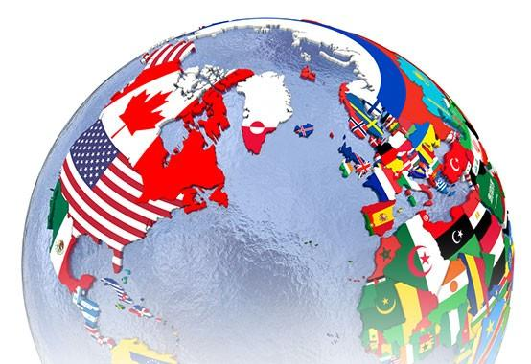

**¿Qué es una nación?**

El concepto político de nación se difundió a partir de la revolución Francesa para referirse al conjunto de ciudadanos o personas ligados entre sí por el contrato social que les otorga derechos y deberes. Bajo este marco, el origen y propósito del Estado es hacer cumplir este contrato. Posteriormente, el término se amplió a dimensiones culturales, étnicas, lingüísticas e incluso históricas.

**¿Qué es el nacionalismo?**

Sobre esta base, el nacionalismo exaltó el sentimiento de unidad de una comunidad que comparte ciertas características comunes (nación, lengua, historia, etc) y fomentó el deseo de los pueblos de que sus fronteras políticas coincidieron con los límites de su comunidad nacional. Es decir, la **autonomía** o independencia.

**2.- ¿Cómo se expresó el nacionalismo en Europa?**

Así el nacionalismo estimuló la formación de **Estados Nacionales** a través de dos formas:

**Movimientos de división**: Algunos movimientos nacionalistas pretendían separarse de una unidad política más grande y formar su propio Estado. Algunos ejemplos fueron los movimientos nacionalistas que surgieron en Bélgica, que se separó de los Países Bajos, y en Grecia, que se independizó del Imperio otomano.

**Movimientos de unificación:** Buscaronunir en un Estado -nación a territorios independientes o que se encontraban dominados por otro Estado, pero que compartían una identidad nacional (basada en elementos como una lengua o historia común) Ejemplos: Italia y Alemania.

**Antecedentes de las unificaciones del siglo XIX:** Dentro de ellos encontramos:

**1.- Las ideas liberales**: luego de la Revolución francesa, las ideas liberales llevaron a la gente a rechazar el control de monarcas extranjeros.

**2.-Congreso de Viena** (1814-1815) Corresponde a los países que derrotaron a Napoleón Bonaparte y que se repartieron los territorios del Imperio napoleónico e impusieron fronteras sin respetar los límites nacionales.

**3.-Romanticismo:** movimiento artísticoque resaltó el individualismo, la libertad, las tradiciones ancestrales.

4.-**Las ideas de un pasado glorioso.** En Italia recuperar el pasado clásico romano y en Alemania el espíritu germánico.

**5.- El interés de la Burguesía** industrial por la unificación para expandir sus inversiones.

**Actividades:**

1.- Responde en tu cuaderno las actividades de la página 36 del texto de estudio de I Medio Santillana.

2.- Después de revisar el ppt de la Unificación italiana y unificación alemana, completa el siguiente cuadro para complementar contenidos. Compara ambas unificaciones.

**Completa el siguiente cuadro comparativo de los movimientos de unificación:**

**Unificación italiana Unificación alemana**

|  |  |  |
| --- | --- | --- |
|  | **¿Qué Estado lideró el proceso?** |  |
|  | **¿Quiénes fueron los líderes del proceso?** |  |
|  | **¿Contra qué Estados debieron luchar para alcanzar su unidad** |  |
|  | **Nombra las etapas de ambas unificaciones** |  |
|  | **¿Cómo se organizaron políticamente tras su proceso de unificación** |  |

**Concluyo mi investigación:**

1.- ¿De qué manera ayudó el Romanticismo en la etapa de movimientos nacionalistas?

…………………………………………………………………………………………………………………………………………………………………………………………………………………..

2.- ¿Qué importancia tenía Prusia durante la Unificación alemana?

…………………………………………………………………………………………………………

**3.- ¿Cómo se organizaron los Estados Nacionales en América?**

**Factores que dificultaron la formación de Estados nacionales en América:**

Analiza y describe brevemente los siguientes factores que aparecen en el texto de estudio pág. 38.

1.- Federalismo V/s centralismo

2.- Liberalismo v/s conservadores

“La América es para éstos...”

3.- Diversidad étnica y cultural

4.-conflictos fronterizos

5.- Fin del proyecto bolivariano

6.-intervención extranjera

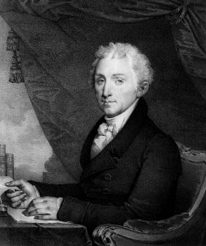 James Monroe

**Actividades;**

1.-desarrolla los ejercicios de la página 39, apóyate con un compañero para trabajar.

2.- Completa vocabulario: a) Secularización b) Doctrina Monroe